Федеральное государственное образовательное бюджетное учреждение

высшего образования

**«Финансовый университет при Правительстве Российской Федерации»**

**(Финансовый университет)**

Факультет информационных технологий и анализа больших данных

**Департамент анализа данных и машинного обучения**

**Работа по дисциплине**

**«Проектирование информационных систем»**

**на тему:**

«Проектирование системы продажи авиабилетов»

**Выполнила:**

Студентка группы ПИ19-1

Лазарева Яна

**Преподаватель:**

Медведев Александр Валерьевич

**Москва, 2021 г**

**Оглавление**

Введение 3

Диаграмма вариантов использования – Use-case diagram 4

Диаграмма действия – Activity diagram. 4

Диаграмма классов – class diagram 5

Заключение 6

# Введение

Целью работы является построение визуальной модели информационной системы продажи авиабилетов с помощью UML, которая позволит повысить эффективность работы.

Для достижения цели необходимо:

1. Провести анализ предметной области, в которой требуется применение информационной системы
2. Построить модель в StarUML

# Диаграмма вариантов использования – Use-case diagram

В данной системе каждый вариант использования определяет последовательность действий, которые должны быть выполнены проектируемой системой при взаимодействи с определенным актером.

Для системы заказов авиабилетов выбраны актёры: покупатель, бухгалтерия, администратор сайта, авиакомпания, кассир.

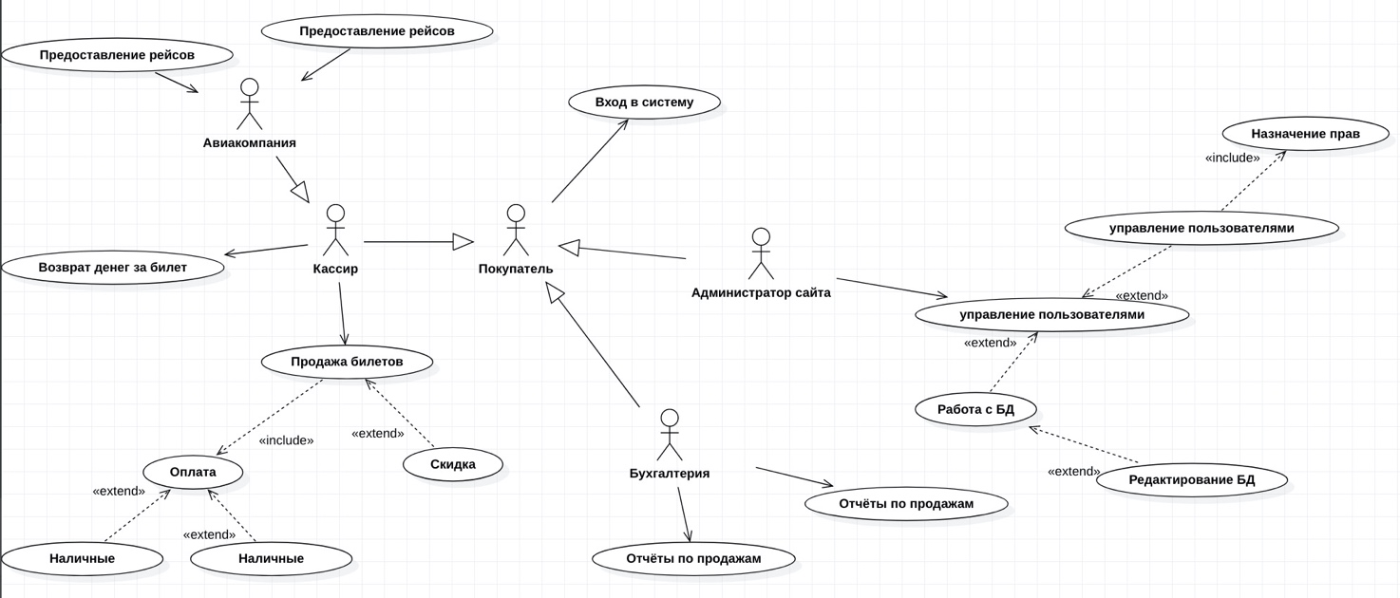

# Диаграмма действия – Activity diagram.

Вариант использования диаграммы «Продажа авиабилета» позволяет осуществить заказ авиабилета.

Вариант использования начинается с момента «Заказать билет». Система выставляет форму ввода данных. Пользователь вводит данные. Кассир обрабатывает заказ и проверяет наличие рейсов. Дальше возможно два варианта событий:

1. Мест нет: вывод сообщения об отсутствии мест, закончить оформление заказа.
2. Места есть.

Далее подтверждение заказа клиентом. Если не согласен заново открывается корзина, если согласен, система проверяет наличие скидок.

1. Скидка есть – кассир оформляет билет со скидкой
2. Скидки нет – кассир оформляет билет без скидки.

Далее показывается заказ на экране и отправляется билет клиенту. Завершение оформления заказа.

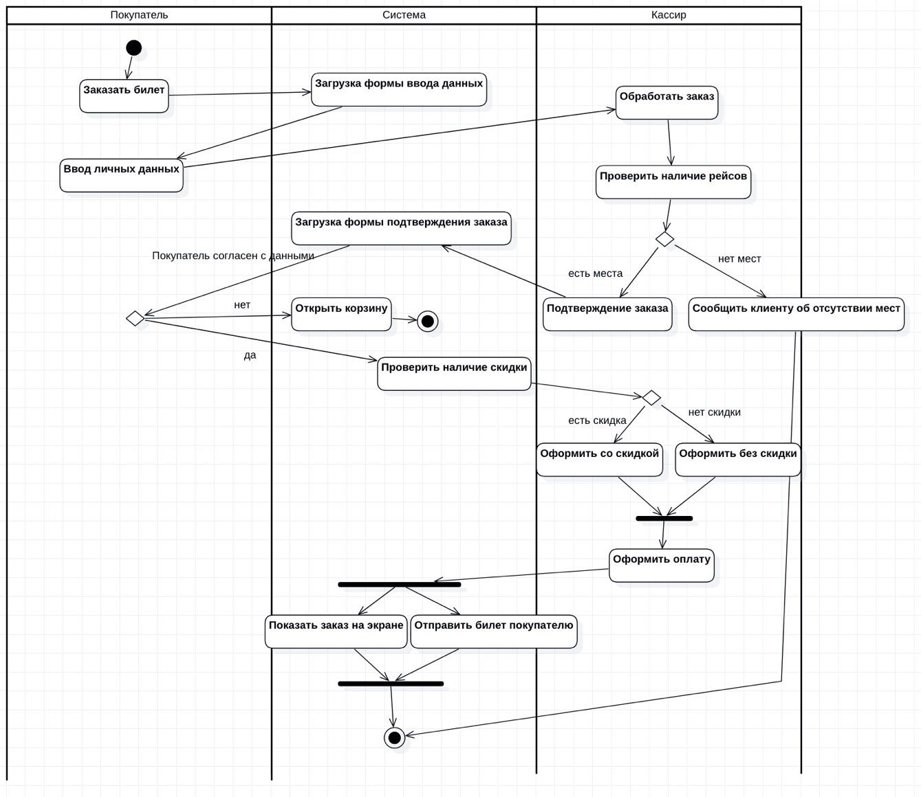

# Диаграмма классов – class diagram

Данная диаграмма отображает связи между сущностями предметной области, описывает их внутреннюю структуру и типы отношений.

На разработанной диаграмме классов представлены классы следующих стереотипов:

* Классы – сущности: билет, скидки, авиакомпании, кассиры, покупатели;
* Граничные классы: изменение билета, изменение скидки, изменение авиакомпаний, изменение кассиров, изменение покупателей, отчеты.

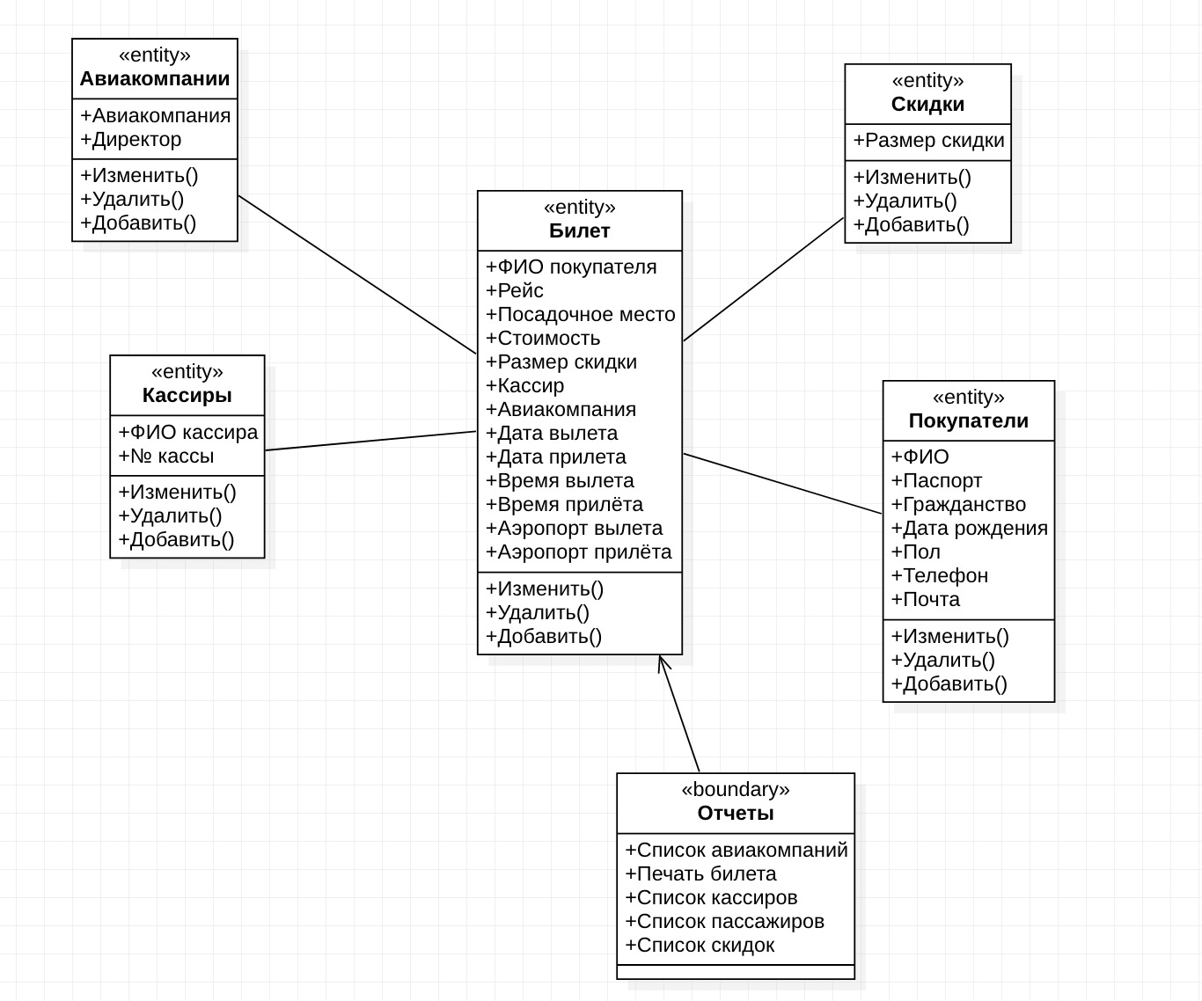

# Заключение

В ходе выполнения разработки информационной системы продажи авиабилетов была достигнута поставленная цель. Данная модель сможет повысить эффективность работы, благодаря удобному и практичному использованию данной системы.